Администрация
Уметского городского поселения
Зубово-Полянского муниципального района
Республики Мордовия

ПОСТАНОВЛЕНИЕ

от 18 февраля 2022 года № 31а

«Об утверждении дизайн- проекта благоустройства дворовой территории, включенной в муниципальную программу
«Формирование современной городской среды на территории Уметского городского поселения» на 2018-2024 годы

В соответствии с постановлением Правительства Российской Федерации от 10 февраля 2017 года № 169 «Об утверждении Правил предоставления и распределения субсидий из федерального бюджета бюджетам субъектов Российской Федерации на поддержку государственных программ субъектов Российской Федерации и муниципальных программ формирования современной городской среды», постановлением Правительства Российской Федерации от 16.12.2017 № 1578 «О внесении изменений в Правила предоставления и распределения субсидий из федерального бюджета бюджетам субъектов Российской Федерации на поддержку государственных программ субъектов Российской Федерации и муниципальных программ формирования современной городской среды», согласно приложению 15 постановления правительства Российской Федерации от 30 декабря 2017 г. №1710:

Постановляю:
1.Утвердить дизайн-проект благоустройства дворовой территории п.Умет, ул. Промкомбинатовская, д.14 включенной в муниципальную программу «Формирование современной городской среды на территории Уметского городского поселения» на 2018-2024 годы.
2. Опубликовать настоящее постановление на официальном сайте Уметского городского поселения: zpolyana.e-mordovia.ru.
3. Настоящее постановление вступает в силу со дня его официального опубликования.

Глава администрации
Уметского городского поселения О.В.Дроздова

Дизайн-проект:
«Формирование комфортной городской среды»
по адресу: Республика Мордовия,
Зубово-Полянский район, р.п. Умет ул. Промкомбинатовская, 14
Согласовано:
представитель (ли) жилого дома
____ ____________________
_________________________

Дом №14

Тротуар 18*2

Проезд 3,5*58



установка бортового камня

Виды работ:

Тротуар 18*2


разворотная площадка
9,5*9,4

Дизайн-проект разработан администрацией Уметского городского поселения

Виды работ:

-установка урн для мусора

-обеспечение освещения (установка светильников)

-установка скамеек

-устройство тротуаров

-ремонт дворовых проездов

-установка бортового камня

Виды работ:

1. 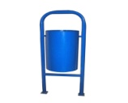 Установка урны антивандальной (390х260х585)
2. 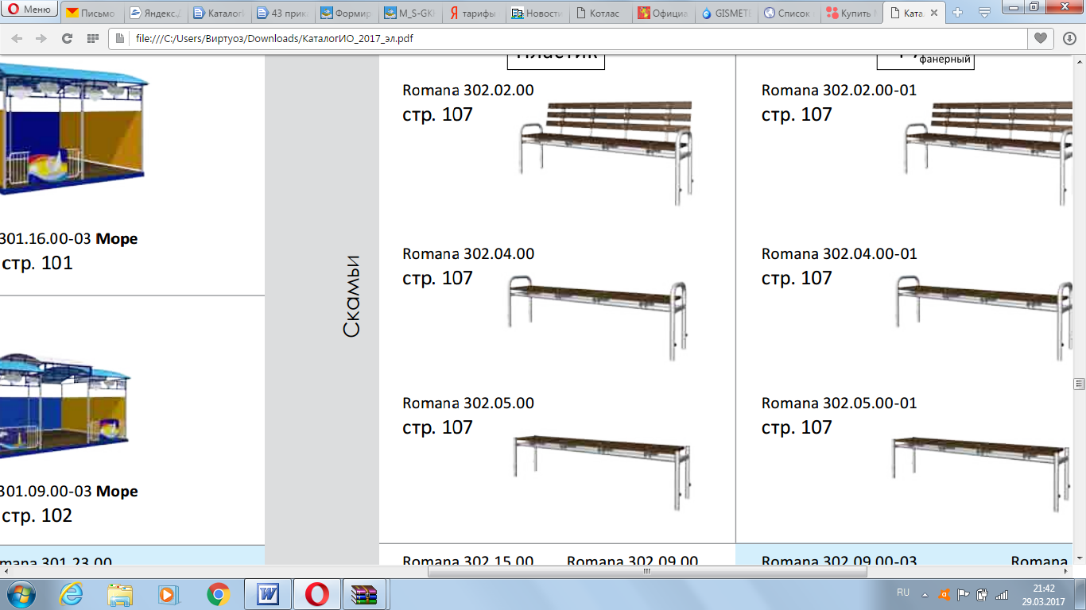 Установка скамьи со спинкой и подлокотниками (2000х600х1000)
3. 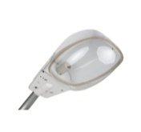Установка светильника

4. Ремонт дворовых проездов и тротуаров:
4.1 Устройство подстилающих слоев и оснований из щебня и песка.
4.2 Устройство покрытия из асфальтобетонных смесей.
4.3 Установка бортовых камней.

